ПОПРАВКА С ДОПЪЛНЕНИЕ ВЪРХУ ПРАКТИЧЕСКИ ИЗПИТ ЗА МЕТОДИ

Имаше ученици с решения със списъци и речници – тях не ги показвам, т.к. са извън учебния план.
Ако имаме променлива с плаваща запетая тип double или decimal, какво форматиране да предпочетем за извеждане на резултата, например: {variable:C2}
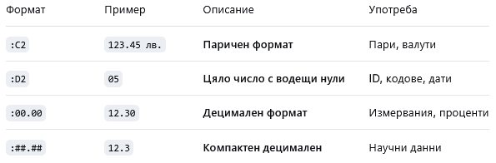
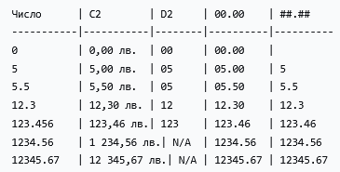
:F2 = Format 2 – форматиране, закръгляне с точност 0,5 до 20-я знак след запетаята, еквивалентно на Math.Round(variable) или явно изписано Math.Round(variable, 2).
Лесни формати за подравняване:
:C2 = Currency 2 – за пари - добавяне на 0-и след запетаята, например .3 в 2 позиции става .03. Използва се за валути - $, лв, Eu и добавя автоматично разделител за хиляди 1234.5 -> 1 234.50
:D2 = Decimal 2 – за време, ID, кодове - когато има число като 3, да се добавят 0-и докато стане 03. Работи само с цели числа int, long, но не поддържа десетични double, decimal.
В науката, за по-голяма точност се използват още 2 формата:
00.00 – добавя нули на първи и последни позиции като едновременен C2 и D2, например 5.7 -> 05.70. Полезен е, когато искаме да фиксираме дължина, id = 5 -> {id:00000} -> 00005
##.## - прави обратното – по аналогия на Excel свитите клетки с числа – премахва излишните 0-и от предни и последни позиции, например 03.80 -> 3.8 или 0.500 -> .5 или 0.567 -> 5.67 или 0 -> „“
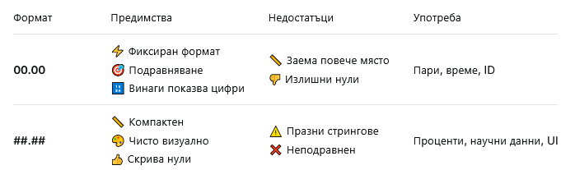
Ако имате само 2-3 случая или сложни условия – тогава изберете if-else, иначе switch, който работи директно с hash-таблица.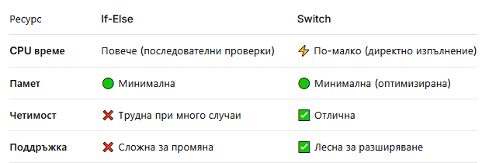
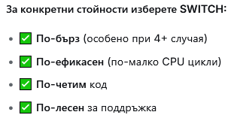
switch(season) // стар, класически метод, много лесен
{
case 12:
case 1:
case 2: seasonName = "зима"; break;
case 3:
case 4:
case 5: seasonName = "пролет"; break;
case 6:
case 7:
case 8: seasonName = "лято"; break;
case 9:
case 10:
case 11: seasonName = "есен"; break;
default: monthName = "извън диапазона"; break;
}
Примерен синтаксис на модерен switch – имаме кръстосване в условието (holiday = “Нова година“), обикновени запетайки , за разделител и ; чак в края на цялата конструкция.
string holiday = (day, month) switch
{
(1, 1) => "Нова година!",
(3, 3) => "Освобождение!",
(1, 6) => "Ден на детето!",
(15, 9) => "Начало на учебната година!",
_=> "Обикновен ден."
};
При някои компютри, поради локални езикови настройки, има проблем с отпечатване на кирилица в терминала. Тогава добавяме:
Console.OutputEncoding = System.Text.Encoding.UTF8; // Кирилица
Отпечатване на конзолата:
1) Стар синтаксис с подредба по номера от 0-ва позиция и изреждане на променливите:
Console.WriteLine("Old sintax {0}, {1}, {2}, {3}", a, b, c, name);

2) Нов синтаксис – по-голяма четимост:

Console.WriteLine($"Newer sintax {a}, {b}, {c}, {name}");
И един любопитен въпрос: какво ще стане, ако даден метод извика сам себе си без да прави нищо:
static void Crash()
{
Crash();
}
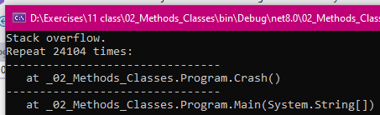
Това е рекурсия, която препълва стека заради повторения.
Да изясним още, че спазваме аналогични подредби и синтаксис: метод под метод, клас под клас. Main() е private-метод. Щом се намираме в метод, конвенцията е с малки букви. Методите, които са под Main(), са static, т.е. по-прости, защото са в същия клас и не се създава нов обект. Ако създадем друг клас, който съдържа сложна комбинация от прости типове като int, string и иска създаване на нов обект, new ще хвърли грешка със static.
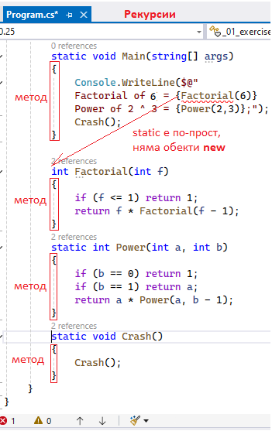
Ако не сме сигурни, просто отваряме и четем грешката – обектът изисква статичен метод, така че просто дописваме думата static.
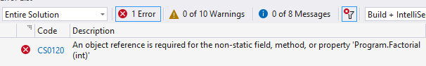
В задачата са показани рекурсии – методи, които извикват сами себе си и последният пример е най-интересен, т.к. програмата крашва заради препълване на стека от повторения.
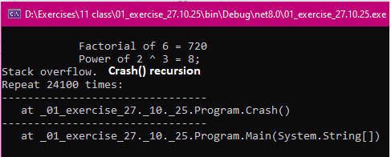
static void Main(string[] args)
{
Console.WriteLine($@"
Factorial of 6 = {Factorial(6)}
Power of 2 ^ 3 = {Power(2,3)};");
Crash();
}

static int Factorial(int f)
{
if (f <= 1) return 1;
return f * Factorial(f - 1);
}
static int Power(int a, int b)
{
if (b == 0) return 1;
if (b == 1) return a;
return a * Power(a, b - 1);
}
static void Crash()
{
Crash();
}

Ето 3 възможни обръщания на текст:
public static void Chars()
{
Console.Write("Enter text:");
char[] chars = Console.ReadLine().ToCharArray();
for (int i = chars.Length - 1; i >= 0; i--)
Console.Write(chars[i]);
}
public static void Text()
{
Console.Write("Enter text:");
string input = Console.ReadLine(); // може на 1 ред
char[] chars = input.ToCharArray(); // да се обединят двата реда
Array.Reverse(chars); // Вграден метод
string reversed = new string(chars);
Console.WriteLine("Reversed text: " + reversed);
}
public static void Words()
{
Console.WriteLine("Enter words");
var words = Console.ReadLine().Split(' ').ToArray(); // Trim()
for (int i = 0; i < words.Length / 2; i++)
{
var temp = words[i];
words[i] = words[words.Length - 1 - i];
words[words.Length - 1 - i] = temp;
}

Console.WriteLine(string.Join(" ", words));

.Trim() - премахва интервали
.Split(‘,’) - разделя, обикновено чрез символ, но може и чист .Split(‘ ‘)
.Join(“,”) – добавя разделител, също може .Join(“ “)
string input = Console.ReadLine().Trim().ToUpper();
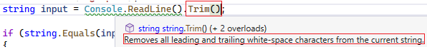
Да си припомним While – подходящ, когато не знаем предварително броя или типа на въведените стойности. Ако имаме брояч count++ го разполагаме последен, а преди него може да има вложени други операции като sum += или в средата условия с if()- проверки. Зануляванията са преди цикъла, защото, ако са вътре в него, при всяка нова операция (завъртане), ще започва отначало.
string input = Console.ReadLine().ToLower();
int sum = 0, count = 0;
while(input != "stop")
{
int n = int.Parse(input);
if (n % 2 == 0 || n % 3 == 0)
{
Console.Write(n + " ");
sum += n;
count++;
}
input = Console.ReadLine().ToLower();
}
Console.WriteLine((double)sum/count); //cast-ване изречно за (double) int / int да не губим стойност
Ето и едно примерно решение на Order от изпитването с do-while. Разликата е, че спестяваме едно четене от конзолата по този начин и всичко остава вътре в цикъла, освен декларирането с частно поле:
internal class Order
{
public static decimal Choice()
{
string input; // private fields
decimal sum = 0.0m;

do
{
input = Console.ReadLine().ToLower();
char order = char.Parse(input);

sum = order switch
{
'a' => sum += 0.80m,
'b' => sum += 1.70m,
'c' => sum += 1.20m,
'd' => sum += 1.50m,
_ => sum += 0m,
};
} while (input != "bill");
Total(sum);
Converter(sum);
return sum;
}
private static void Total(decimal totalSum)
{
Console.WriteLine($"Total: {totalSum} BGN");
}
private static void Converter(decimal value)
{
Console.WriteLine("1 EUR = 1.95583 BGN");
decimal euro = value / 1.95583m;
Console.WriteLine($"Converted currency: {euro}");
Console.WriteLine($"Pay: {Math.Round(euro,2)} EUR");
}
}
Интересно решение с
if (string.Equals(input, "bill", StringComparison.OrdinalIgnoreCase))
Също, интересно решение имаше с goto:
case "BILL": goto label;
default:
break;
}

}
label:
Console.WriteLine("Total: " + bill + " BGN");
….
Модификатори за достъп (Access Modifiers): Определят откъде може да бъде извикан методът.
public: Методът е достъпен от всяко място. Той е най-често срещаният и подходящ за начинаещи, но не дава защита на данните.
private: Обикновено не го пише, защото е по подразбиране. Методът е достъпен само в рамките на класа, в който е дефиниран. Използва се при влагане на 1 метод в друг за по-голяма защита. Вложеният метод е достъпен само за този, в чието тяло се извиква.
protected: Достъпен в рамките на класа и в наследяващи класове.
internal: Достъпен в рамките на текущия проект (assembly). Internal class Program – когато в един Solution имаме много проекти, се стартира само 1 Program (който държи Main()). Това е, защото internal го прави видим в рамките само на проекта, в който се намира, но не и в другите проекти. Ако си спомняте, давахме unload и reload на проектите за да ги деактивираме и активираме. Причината беше точно за да направим конкретен Program.cs видим.
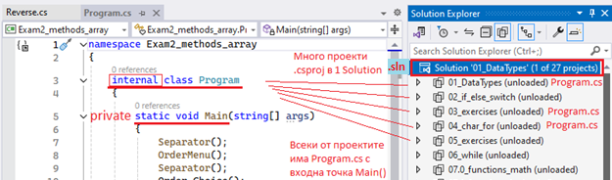
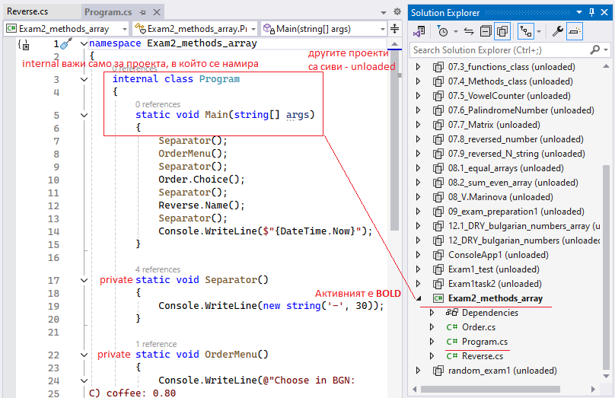
Хвърля се грешка, когато в cw вложим void метод, защото в един cw влагаме още 1 cw.
static
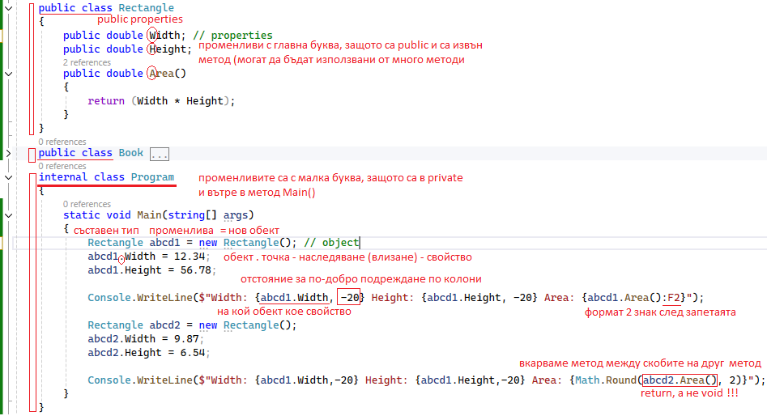
Понякога се случва, на пръв поглед, когато вложим даден метод в CW, да хвърля грешка. Причината е, че самият метод е тип void и самият той отпечатва CW. Така стават 2 CW които са вложени 1 в друг. В такива случаи няма нужда от допълнителен CW, а направо извикваме метода (който отпечатва CW).

